Zápis
zo 4. stretnutia RC Nitra v rotariánskom roku 2018/2019 dňa 24. septembra 2018 v penzióne Artin, Nitra

Prítomní : D. Hetényi, A. Tóth, J. Stoklasa, J. Jakubička, R. Plevka, M. Poništ, Ľ. Holejšovský, I. Košalko, L. Gáll

Hostia : Wiliam Su

Ospravedlnení : A. Havranová, V. Miklík, P. Grafenau, K. Lacko-Bartoš, J. Dóczy, D. Peskovičová, E. Oláh, K. Pieta, L. Tatar, P. Szabo, M. Svoreň, M. Waldner, G. Tuhý, L. Hetényi, P. Galo

Stretnutie otvoril a viedol D. Hetényi, prezident RC Nitra 2018/2019. Zaoberali sme sa aktualizáciou Rokovacieho poriadku klubu, schváleného dňa 11. 10. 2009.

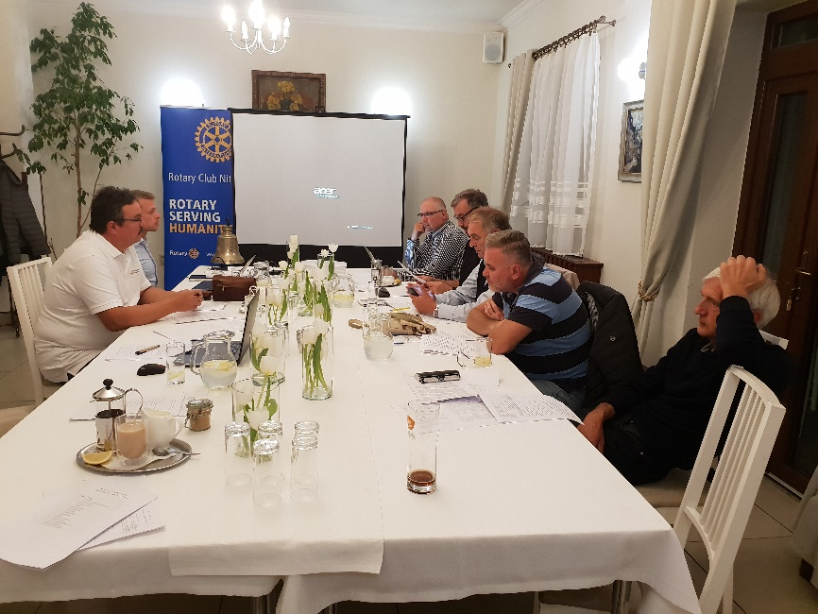

- Dohodli sme sa, že Stanovy klubu nebudeme aktualizovať, platia pôvodné, vrátane dodatku č. 1 z roku 2012.

- Aktualizácia Rokovacieho poriadku RC Nitra. Prešli sme všetky články, dohodli sa na zmenách, R. Plevka pripraví verziu na pripomienkovanie a zašle J. Stoklasovi. Po zapracovaní pripomienok sa aktualizácia Rokovacieho predstaví aj ostatným členom klubu.

- Dohodli sme, že zmenu disponenta bankového účtu RC zariadi Kamil Lacko-Bartoš a navrhnutí disponenti : Anka Havranová a Ivan Košalko. Ak to bude potrebné, odsúhlasíme zmenu na tlačive banky.

- Styk so Sociálnou poisťovňou zabezpečuje aktuálny štatutár klubu – prezident.

- Agendu 2 % dane zabezpečuje aktuálny štatutár klubu – prezident.

Informácie :

- Wiliam Su informoval, v slovenskom jazyku, o svojich zážitkoch z I. OM v Kroměříži. Michal Poništ doplnil informácie z prednášok o pripravovaných krátkodobých a dlhodobých pobytoch a rodinných výmenách v rotariánskom roku 2019/2020. Vyzvali sme na spoločnú kampaň získať na výmenný pobyt študentov stredných škôl. Doplníme info aj na web stránkach RC Nitra.
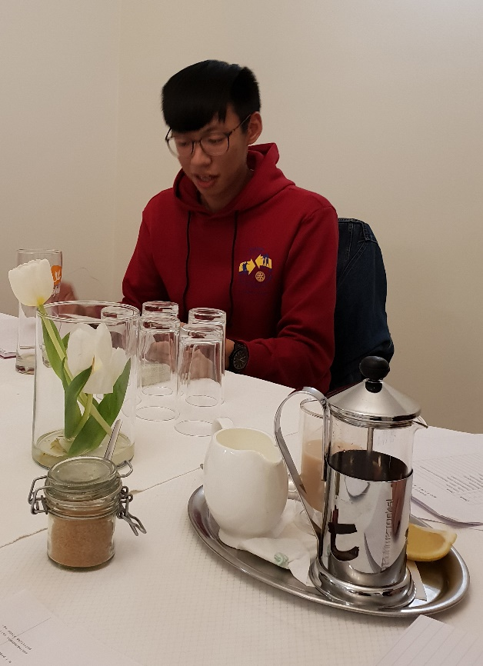

- Ľ. Holejšovský, informoval o golfovom turnaji na Táloch. Zúčastnilo sa 28 golfistov, RC Nitra bol úspešný – Ivan Košalko 3. miesto, pani Holješovská 3 miesto. Výťažok z turnaja bude známy po spočítaní príjmov a nákladov. Poďakovanie M. Waldnerovi a firme SUKO za sponzorovanie turnaja.

- R. Plevka zabezpečí účasť Wiliama Su na stretnutí s veľvyslancom Taiwanu U Grófa dňa 27. 9. 2018.

- D. Hetényi informoval o financiách klubu k dátumu 30. 6. 2018. Za uvedené obdobie boli celkové klubu príjmy vo výške 8.996,85 EUR a výdavky vo výške 11.157,95 EUR. Vo výdavkoch ešte nie je započítaná náhrada oprávnených výdavkov Anky, ktoré vynaložila za klub a za študentov, približne vo výške 1700,- EUR, čo jej bude uhrádzané najbližšie dni, teda táto náhrada bude evidovaná až vo výkazoch za tento aktuálny rotariánsky rok. Evidujeme nezaplatené členské príspevky v sume 3 544, 44 Eur. Suma je vrátane dlhu M. Vondráka, ktorý už nie je členom. Členom, ktorí sú dlžní na členskom napíše P. Szabo email a číslo účtu, na ktorý môžu členské uhradiť, prípadne môžu osobne podľa dohody. Zostatok na účte je v sume 13 049,51 Eur, v pokladni 8,32 Eur.
Čo sa týka 2% z daní, do konca tohto roka, t.j. do 31.12.2018 musíme minúť sumu vo výške 1.132,60 EUR. Samozrejme netreba zabúdať, že predmetné peniaze môžeme použiť iba na účely dané zákonom.

Informácie z minulého týždňa :

- R. Plevka, podpora pre zachovanie sôch v areáli školy na Rosinského. Vzhľadom na výšku požiadavky, plánované zámery klubu sme neodsúhlasili finančný príspevok.

- T. Tóth, návšteva Spojenej školy internátnej, príkladná starostlivosť o areál a náučný chodník. Kvitujú prínos nových skriniek. Oslovenie Mountfieldu – sponzorské obstaranie kosačky. Slávnostné otvorenie školského roka, nové prvky v areály školy.

- I. Košalko, stretnutie s pani Ľ. Ľahkou, Global grant, odsúhlasenie rozpočtu, info kampaň s dotknutými orgánmi, príprava informácie pre poslancov, v polovičke novembra by mal byť projekt odsúhlasený.

- Anka, ponuka nákupu Rotary tričiek aj pre manželky členov klubu. Cena cca 22,- Eur.

Pripravované podujatia :

- Putovný pohár guvernéra dištriktu 2240 Česká a Slovenská republika 29. septembra 2018 o 9:30 na poľovníckej strelnici v obci ZEMNÉ.
Program podujatia: Strelecké preteky z brokových zbraní na asfaltové terče Strelecké preteky z pištolí (9 mm) na terče Strelecké preteky detí zo vzduchovky na plechové terče Vstupné: 20 € (Deti do 12 rokov, inboundi a Rotaract ZDARMA), - zahŕňa bohaté občerstvenie, pečené prasiatko a iné... Poplatky za streľbu: pištole 15€, brokovnice 25€, vzduchovka zdarma. Výťažok z podujatia venuje Rotary club na dobročinnosť. Kontaktná osoba: Jozef Miklovič 0903 962 954 jozefmiklovi@gmail.com alebo: Ivan Cheben 0902 925 620 Ivan.cheben@savba.sk UZÁVIERKA PRIHLÁŠOK 25.9.2018.

- Pozvánka na akciu Kosice Marathon with Rotary, v dňoch 6.10. – 7.10.2018. Anka pripraví možnosti vycestovania Wiliama Su.

Pozvánka na podujatie "Po stopách Masaryka", Dátum: sobota 13. októbra 2018 od 14:00 hod.
- Odborné prednášky na téme vzniku republiky a Masarykovej stope v Topoľčiankach
- Návšteva pamätných miest T. G. Masaryka
- Ukážka lipicanov v žrebčíne
- Prehliadka vinárstva a degustácia vín
- Slávnostná večera a posedenie s hudbou
- Doprava z Nitry a späť v cene
Program :
13:00 | Odchod autobusu z Nitry
14:00 | Prehliadka koní v Národnom žrebčíne
15:00 | Otvorenie a obe prednášky v kaštieli pod kupolou s malou prestávkou na kávu
16:30 | Prechádzka parkom, prípadne prehliadka zámku
17:00 | Návšteva vinárstva a degustácia vín
18:00 | Večera a posedenie v vinárstve pri hudbe
xx | Spoločný návrat autobusom do Nitry

- Alumni Distriktu 2240 pozvánka na štvrté stretnutie, ktoré sa uskutoční v Prahe dňa 27.10.2018 od 9:30 hod.

- Dištriktná konferencia bude budúci rok v Prahe v dňoch 17.5. – 19.5.2019, predbežné prihlášky:
https://docs.google.com/forms/d/e/1FAIpQLSc8qk_8XrIO- EJjvUsqSgWIh9wVZuXEa8ASMxxXbpFOpJK0EA/viewform

- Budúci rok bude RI konvent v Hamburgu, v dňoch 1.6.–5.6.2019, prihlášky:

http://www.riconvention.org/en/hamburg

- Zaradiť do programu RC Nitra prezentáciu z krátkodobých pobytov Richarda Jambricha (St. Petersburg) a Sofia Guzar (Holandsko).

Daniel Hetényi, prezident Rotary club Nitra 2018/2019

